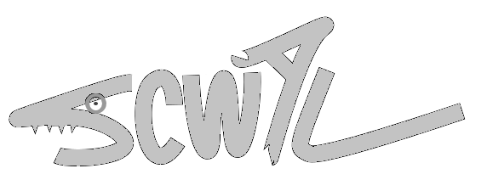

BULLETIN D’ADHESION 2019
Surf Club des WAtermen Libres
SCWAL, 35 Rue Toul Al Lann, 22700 Perros-Guirec
contact@scwal.org – http://scwal.org

Nom : ………………………………..…………………. Prénom : ………………………………..

Date de naissance : ………………………………….. Lieu de naissance : …………………....

Coordonnées

Adresse ………………………………………………………………………………………………………………………
Code postal : ………………….................................................... Ville : ………………………………………………
Tél domicile …………………..…………………………………… Tél portable ………………………………………
Email [obligatoire]……………………………………………………………….

Adhésion

Adhésion simple 10€
 | Bodyboard | Bodysurf | Longboard | Surf | SUP
Renouvellement Licence Sportive 40€* / Nouvel Adhérent 70€***
Renouvellement Licence Compétition 50€** / Nouvel Adhérent 90€ ***
* coût de la Licence Sportive FFSurf pour l’année 2019 : 30 €
** coût de la Licence Compétition FFSurf pour l’année 2019 : 40 €
*** les licences démarrant au 1er janvier, si l’on s’inscrit en Septembre,il faut prendre 2 licences la 1ère année pour bénéficier de l’assurance fédérale et/ou participer aux compétitions
(Nous contacter pour plus de précision en fonction de la date d’adhésion)

Autorisation Parentale pour les mineurs

Je soussigné(e), Mme/Mr ………………………..………….. représentant légal de ………....………………………. ………….. autorise mon enfant à participer aux activités encadrées par le SCWAL.

Je prends connaissance que la licence FFSurf inclut une garantie d’assurance couvrant les risques de responsabilité civile et de garanties individuelles accidents à l’occasion de la pratique du surf et de ses disciplines associées.

Droits à l’image

J‘autorise le SCWAL à utiliser pour sa communication, les images me représentant ou représentant mon enfant mineur, prises pendant les activités du club (entrainement, compétition…)

Fait à ………………………, le …………………………….
Signature :

Pièces à fournir avec le formulaire pour que l’inscription soit valide
- 1 photo d’identité (pour les nouveaux adhérents)
- 1 certificat médical d’aptitude à la pratique du surf (mention « en compétition» pour une licence compétition)
- règlement (espèce ou chèque à l’ordre du Surf Club des Watermen Libres)

Le dossier complet est à déposer/envoyer à l’adresse du Club :

SCWAL, 35 Rue Toul Al Lann 22700 Perros Guirec
Nb : Tarif adhésion Scwal inchangé depuis 3 ans

